Non perdere premi lussuosi!Come impostare una notifica di evento con discordia
All'inizio
Hai mai dimenticato mentre pensi di partecipare a un evento interessante?Discord fornisce funzioni di eventi per evitare tali situazioni.Questa volta, introdurrò come utilizzare questa funzione per garantire la partecipazione all'evento e massimizzare la ricompensa.
Qual è la funzione dell'evento?
La funzione dell'evento Discord è uno strumento conveniente che semplifica la gestione e la partecipazione.In particolare, utilizzando il pulsante "interesse", riceverai automaticamente notifiche all'inizio dell'evento e non dovrai preoccuparti di perdere eventi importanti.Questa funzione renderà la partecipazione dell'evento senza intoppi anche nei giorni impegnativi e, di conseguenza, avrai l'opportunità di acquisire splendidi premi.
In ogni caso, utilizza questa comoda funzione, partecipa a tutti gli eventi e sfrutta al massimo l'opportunità di ottenere premi lussuosi.
Metodo di impostazione della notifica degli eventi
L'impostazione della notifica dell'evento è molto semplice, quindi prova a impostare i seguenti passaggi!
① Seleziona l'icona dell'evento sulla parte interna superiore di Discord
② Selezionare "interesse" per l'evento visualizzato
③ Seleziona l'intervallo dell'evento che si desidera avvisare
④ L'impostazione della notifica dell'evento è completata
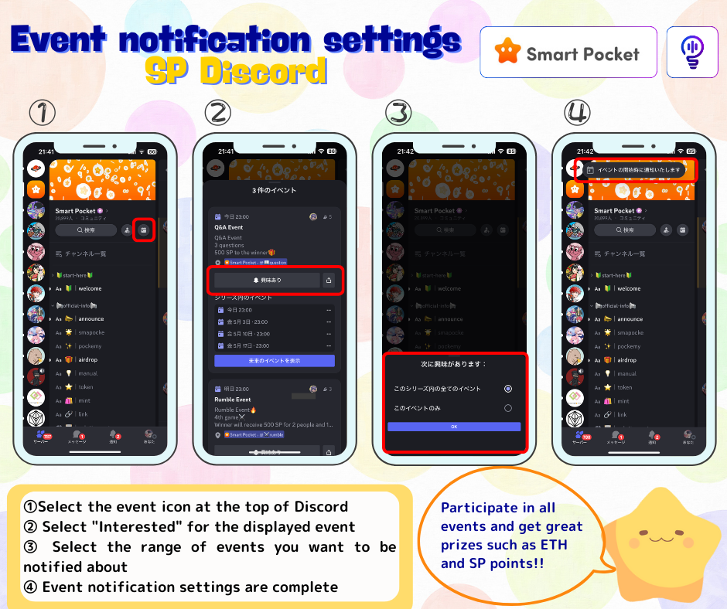
Come aggiungere un evento al calendario (è possibile solo PC)
Spiega come aggiungere notifiche di eventi a Google Calendar.(Solo il PC può essere aggiunto al calendario. Non potrebbe essere impostato con uno smartphone)
① Apri l'evento in cima a discordia
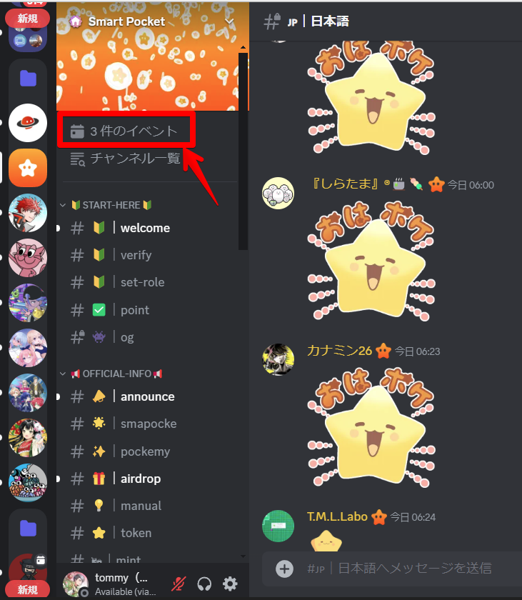
② Clicca "..." per l'evento
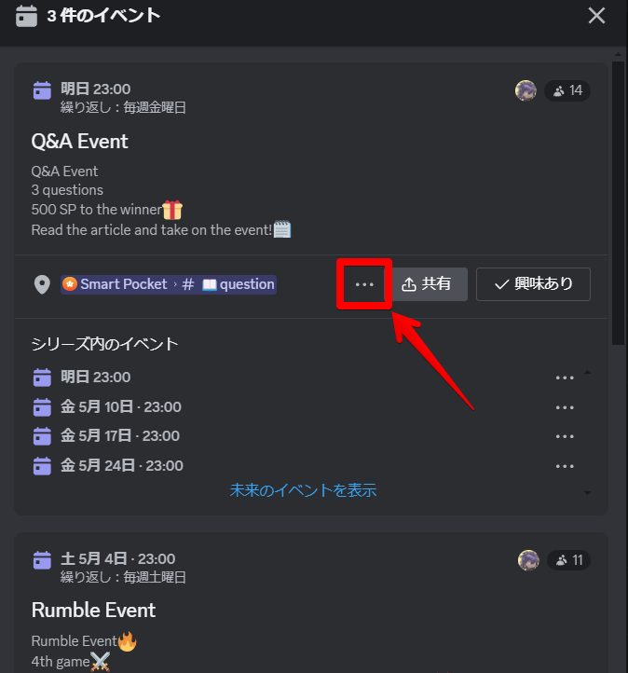
③ Aggiungi calendario ⇒ Selezionare Aggiunta al calendario di Google
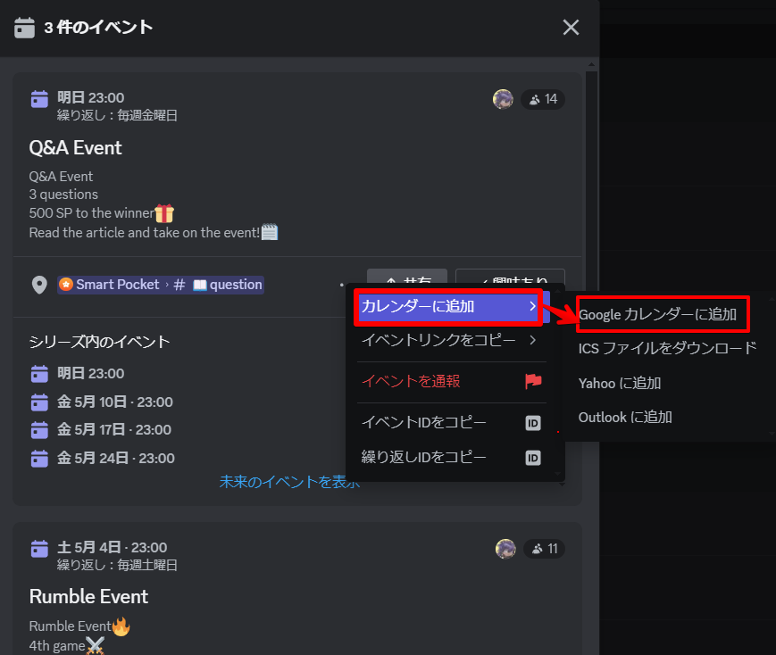
④ Poiché il programma viene inserito automaticamente, fai clic su "Salva"
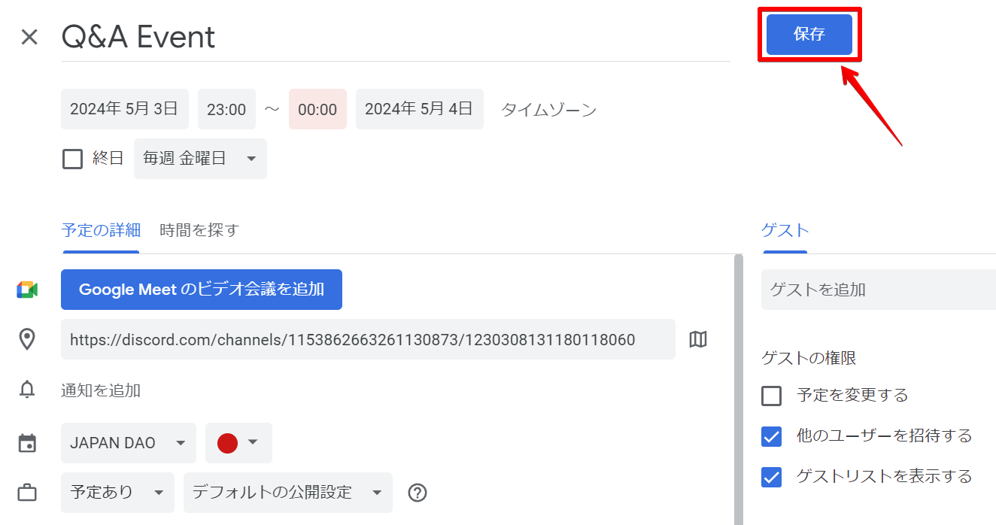
⑤ L'evento viene aggiunto a Google Calendar
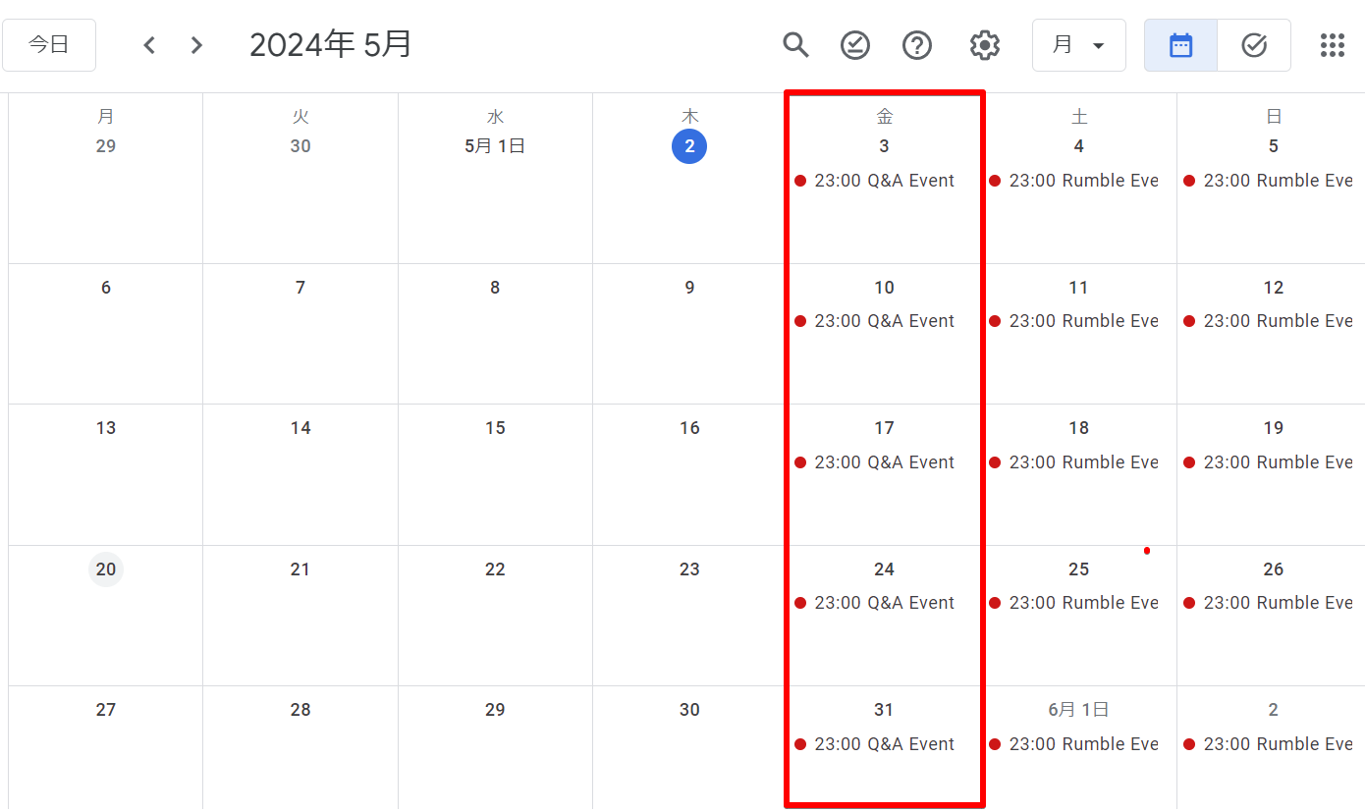
riepilogo
Se usi la funzione dell'evento Discord, non ti perderai le notifiche per eventi importanti e migliorerai notevolmente la tua possibilità di ottenere un premio lussuoso.La procedura di impostazione è molto semplice e completata con alcuni semplici passaggi.Usa questa funzione utile per partecipare attivamente al prossimo evento e goditi un'attività appagante nella comunità.
Se sei interessato al Giappone DAO, segui e sciare per "Japan Dao Magazine".
Account X ufficiale: https: //twitter.com/japannftmuseum
Discord ufficiale: https: //discourd.com/invite/japandao
Instagram ufficiale: https: //www.instagram.com/japannftmuseum/

